多元有序最优分割
一、资源：
①ppt
http://wenku.baidu.com/link?url=snCGPp97emouQzd5UM4p8Pspt0-w-SxAsTM6E9VgXhHnoRsCX78Ru2RdWc1VqvN-p_jKKwif6Du8zK7q9CPjHAAn5JCcRIHSkbhtNiUwZRi
②老师教案：
http://210.34.136.253:8488/MultiAnalysis/Chapter15.htm
③代码测试（程序4）：
http://210.34.136.253:8488/contribute.asp
二、计算步骤：
- 进行数据正规化
用极差正规化，对每组变量（列）进行极差正规化
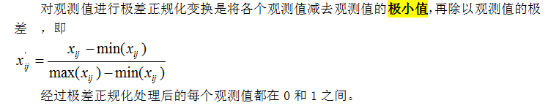
假设excel的原始数据为：
n 列1 列2
1 3.2 2
2 2.95 1
3 2.35 3
4 1.8 5
5 1.5 4
6 1.45 6
经过极差正规化后的数据为：
n 列1 列2
1 1 0.2
2 0.857 0
3 0.514 0.4
4 0.2 0.8
5 0.028 0.6
6 0 1
（有两个变量（列1、列2）变量个数p=2，每个变量有6个样品（行）。
- 求变差矩阵
变量矩阵即段内离差平方和=各变量离差平方和。
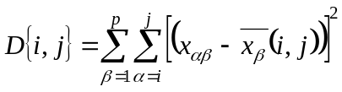 （i 和 j 表示样品段，可以理解为第i 行到第j行）
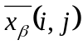为每个变量第i行到第j行的的平均值：
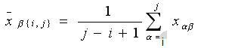
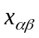为当前位置的样本的值。

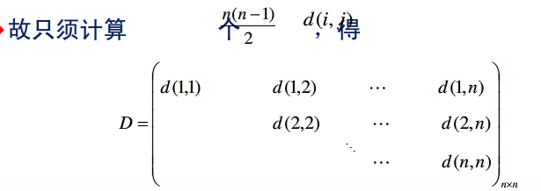

【公式说明】
由于这里n=6,所以最后得到的是6行6列的矩阵，我们要计算出的值有：
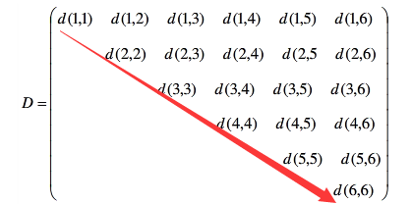
对角线上的值为0。其他值计算步骤如下：

例如求d{1,2}的值，第1行到第2行的数据范围为：
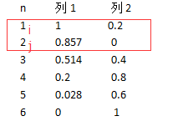
这里有两个变量，所以=1 、=2 ；有（j-i+1=2-1+1=2)行，即2行。范围从1到2，所以=1，=2
=1时，算第1个变量，即列1从第1行到第2行的平均值：（1+0.875）/2=0.9285
变量1（1,2）的离差平方和为（1-0.0.9285）^2+(0.857-0.09285)^2=0.0102
=2时，第2个变量，即列2从第1行到第2行的平均值：（0.2+0）/2=0.1
变量2（1,2）的离差平方和为（0.2-0.1)^2+(0-0.1)^2=0.02
所以d{1,2}=0.0102+0.02=0.0302
再比如求d{2,6}的值，第2行到第6行的数据范围为：
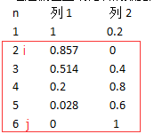
这里有两个变量，所以=1 、=2 ；有5（j-i+1=6-2+1=5)行，所以范围从2到6，所以=2，=3，=4，=5，=6。
=1时：求第1个变量，即列1从第2行到第6行的平均数：(0.857+0.514+0.2+0.028+0)/5=0.3198
变量1（2,6）的离差平方和为：
(0.857-0.3198)^2+(0.514-0.3198)^2+(0.2-0.3198)^2+(0.028-0.3198)^2+(0-0.3198)^2=0.528
=2时，求第2个变量，即列2从第2行到第6行的平均数：
(0+0.4+0.8+0.6+1)/5=0.56
变量2（2,6）的离差平方和为：
(0-0.56)^2+(0.4-0.56)^2+(0.8-0.56)^2+(0.6-0.56)^2+(1-0.56)^2=0.592
所以d{2,6}=0.529+0.592=1.12
……
最后得到的变差矩阵为：
i行 \ j列 | 1 | 2 | 3 | 4 | 5 | 6
1 | 0 | 0.0302 | 0.205 | 0.736 | 1.088 | 1.613
2 |  | 0 | 0.1388 | 0.536 | 0.75 | 1.12
3 |  |  | 0 | 0.1294 | 0.2014 | 0.3673
4 |  |  |  | 0 | 0.0347 | 0.1034
5 |  |  |  |  | 0 | 0.0804
6 |  |  |  |  |  | 0
【注】这个结果老师没有出来，不过，我们可以把这张表打印出来。

- 计算最优K分割的分割点（重点）
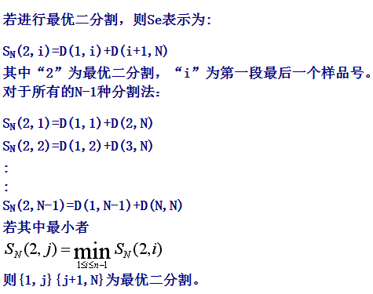
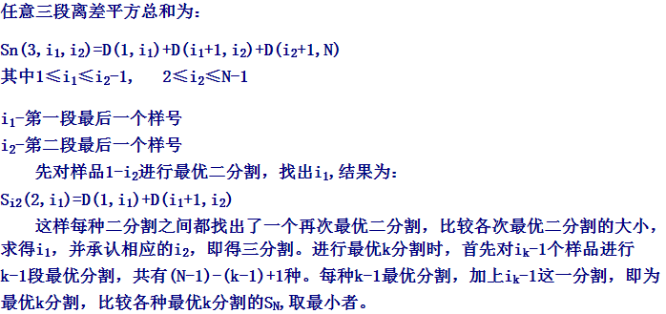
【输入】让用户选择要做的是最优N分割。
N的大小从2开始，老师从1开始（如果是1的话，则就是原来1~n为一段，没有分割的意义）。最多进行n（n为样本的数量，即行数）分割，当进行最优n分割时，结果是每个样本为1段，段内离差平方和为0。
【计算】
依据上面极差正规化计算出来的矩阵，有2个变量，每个变量6个数据。则最多可以进行6分割。（这里用户选择做几分割的范围，打算让凯权进行动态的变化。这样前台就不会传递超过6之后的数字给你，不过你也要在后台做判定，如果分割数k大于n的时候，提示信息：分割数超过样本数给前台）
- 假如用户选择最优2分割。
m=6,5,4,3,2（最大的6是样本的个数，最小的2是现在要做的最后分割数）
①当m=6时，q=5,4,3,2,1 （先定位到m=6，q=m-1）
q=5时：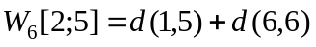=1.088+0=1.088
【说明】
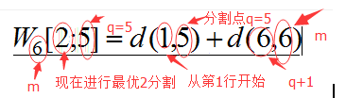
q=4时：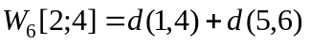=0.736+1.613=0.8164
q=3时：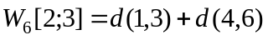= 0.205+0.1034=0.3084
q=2时：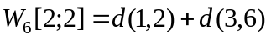=0.0302+0.3673=0.3975
q=1时：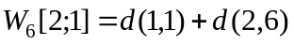=0+1.12=1.12
比较发现，当q=3时候，值最小。
因此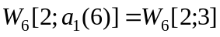=0.3084，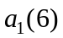=3
【说明】
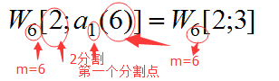
【最优2分割结果】
第一段为1~3：段内离差平方和为0.205
第二段位4~6：段内离差平方和为0.1034
总离差平方和为：0.205+0.1034=0.3084
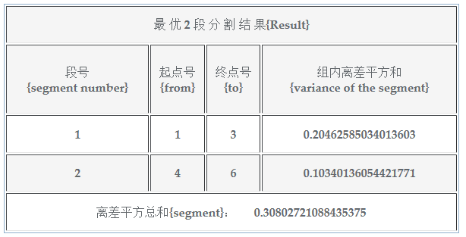
这是你要显示的结果。
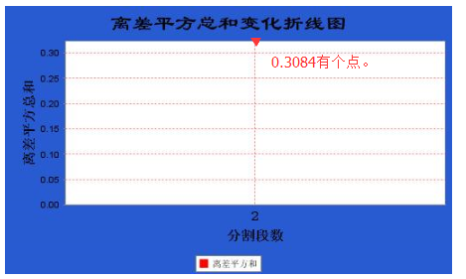
你给他总离差平方和的值，泽旋画。
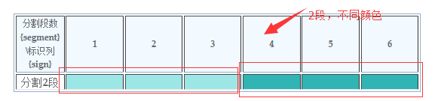
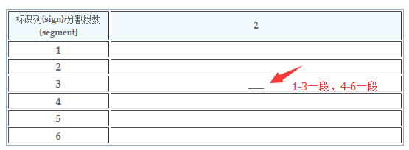
你给他分段区间，泽旋画。

【注】如果只做最优2分割。那么这个过程就结束了。但是考虑到，可能不一定做最优2分割，但是不管是做k分割，都与k-1分割有关。所以，继续计算m=5,4,3,2,1的情况，以便最优3分割的计算。
下面的计算是为了进行最优3分割，要得到一些值。
②当m=5时，q=4,3,2,1
q=4时，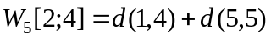=0.736+0=0.736
q=3时：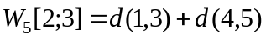=0.205+0.0347=0.2397
q=2时：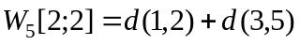=0.0302+0.2014=0.2316
q=1时：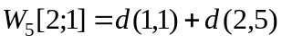=0+0.75=0.75
比较发现，当q=2时，值最小。
即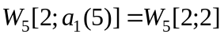=0.231，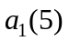=2
③当m=4时，q=3,2,1
q=3时：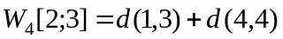=0.205
q=2时：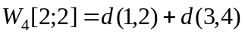=0.1596
q=1时：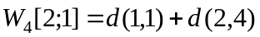=0.536
比较发现，当q=2时，值最小。
即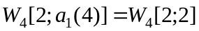=0.1596，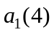=2
④当m=3时，q=2,1
q=2时：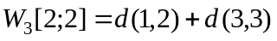=0.0302
q=1时：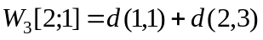=0.1388
即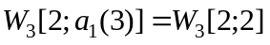=0.0302，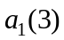=2
⑤当m=2时，q=1
q=1时：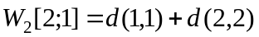=0
即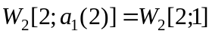=0，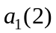=1

- 假如用户选择最优3分割。
m=6,5,4,3
①当m=6时，q=5,4,3,2
q=5时：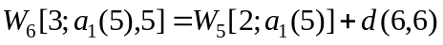=0.231+0=0.231
【说明】
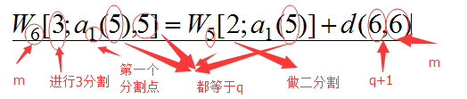
q=4时：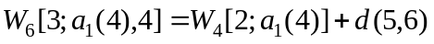=0.1596+0.0804=0.24
q=3时：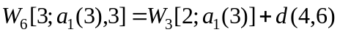=0.0302+0.1034=0.1336
q=2时：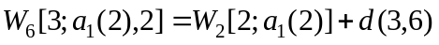=0+0.3673=0.3673
比较发现，q=3时候，值最小。
因此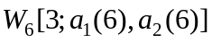=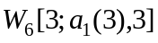=0.1336，==2，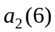=3
【说明】
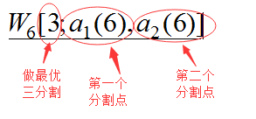
【最优3分割结果】
第一段：1~2，段内离差平方和为0.0302
第二段：3~3，段内离差平方和为0
第三段：4~6，段内离差平方和为0.1034
总离差平方和为：0.0302+0+0.1034=0.1336
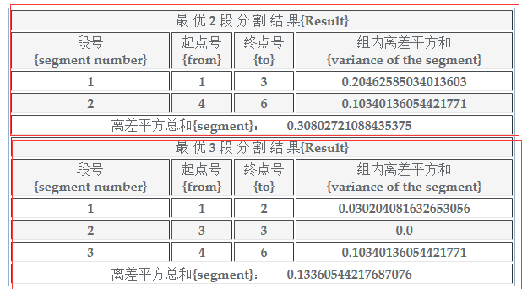
【注】最优3段分割，也把最优2段分割的结果展示出来。把k分割（包括k）之前的离差平方总和放进一个数组，因为，要把这个结果画出来。
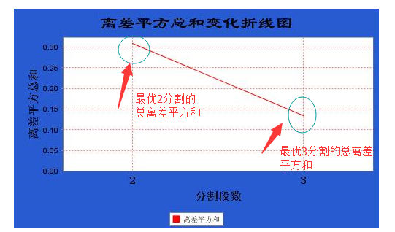
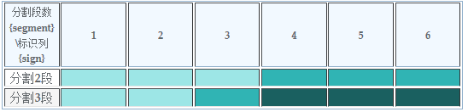
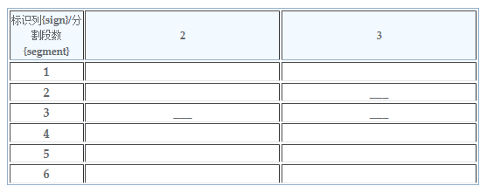
【注】如果只做最优3分割。那么这个过程就结束了。但是考虑到，可能不一定做最优3分割，但是不管是做k分割，都与k-1分割有关。所以，继续计算m=5,4,3的情况，以便最优4分割的计算。
下面的计算是为了进行最优4分割，要得到一些值。
②当m=5时：q=4,3,2
q=4时：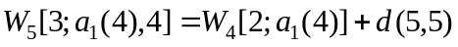=0.1596+0=0.1596
q=3时：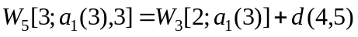=0.0302+0.0347=0.0649
q=2时：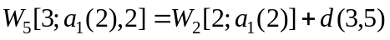=0+0.2014=0.2014
比较发现，q=3时候，值最小。
即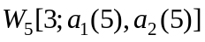=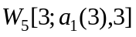=0.0649，==2，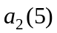=3
③当m=4时：q=3,2
q=3时：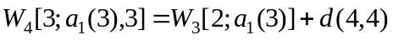=0.0302+0=0.0302
q=2时：=0+0.1294=0.1294
即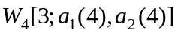=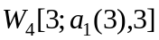=0.0302，==2，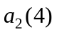=3
③当m=3时：q=2
q=2时：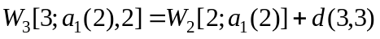=0+0=0
即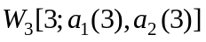=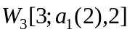=0，==1，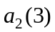=2
- 假如用户选择最优4分割。
m=6,5,4
①当m=6时，q=5,4,3
q=5时：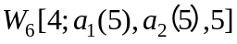=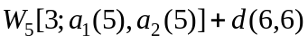=0.0649
q=4时：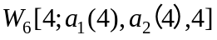=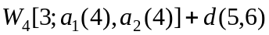=0.0302+0.0804=0.1106
q=3时：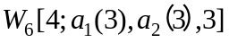=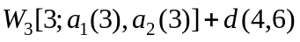=0+0.1034=0.1034
因此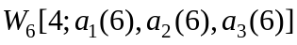==0.0649，
==2，==3，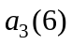=5
【最优4分割结果】
第一段：1~2，段内离差平方和为0.0302
第二段：3~3，段内离差平方和为0
第三段：4~5，段内离差平方和为0.0347
第四段：6~6，段内离差平方和为0
总离差平方和为0.0302+0+0.0347+0=0.0649
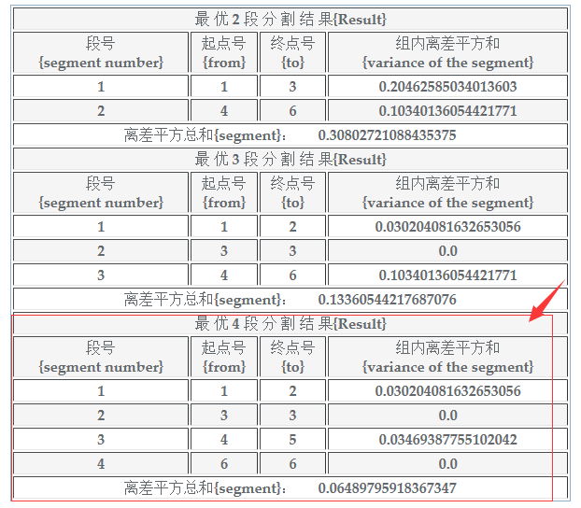
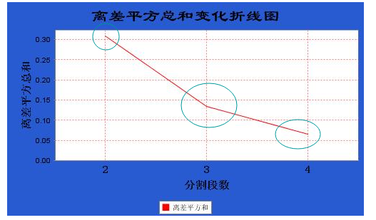
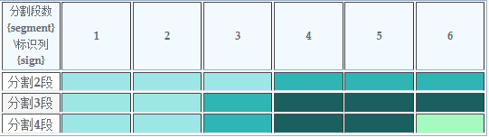

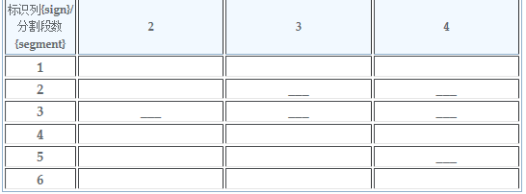
【注】如果只做最优4分割。那么这个过程就结束了。但是考虑到，可能不一定做最优4分割，但是不管是做k分割，都与k-1分割有关。所以，继续计算m=5,4的情况，以便最优5分割的计算。
下面的计算是为了进行最优5分割，要得到一些值。
②当m=5时，q=4,3
q=4时：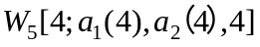=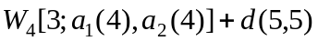=0.0302
q=3时：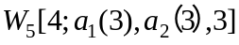=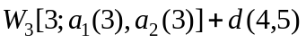=0+0.0347=0.0347
即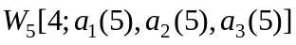==0.0302
==2，==3，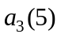=4
②当m=4时，q=3
q=3时：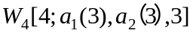=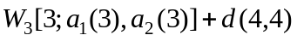=0
即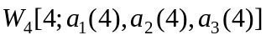==0
==1，==2，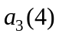=3

- 假如用户选择最优5分割。
m=6,5
①当m=6时，q=5,4
q=5时：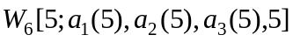=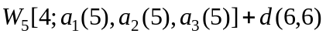=0.0302
q=4时：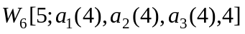=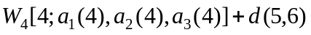=0+0.0804
因此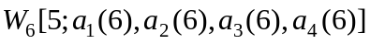==0.0302
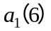=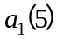=2，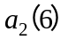=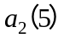=3，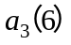=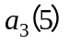=4，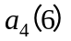=5
【最优5分割结果】
第一段：1~2，段内离差平方和为0.0302
第二段：3~3，段内离差平方和为0
第三段：4~4，段内离差平方和为0
第四段：5~5，段内离差平方和为0
第五段：6~6，段内离差平方和为0
总离差平方和为0.0302+0+0+0+0=0.0302
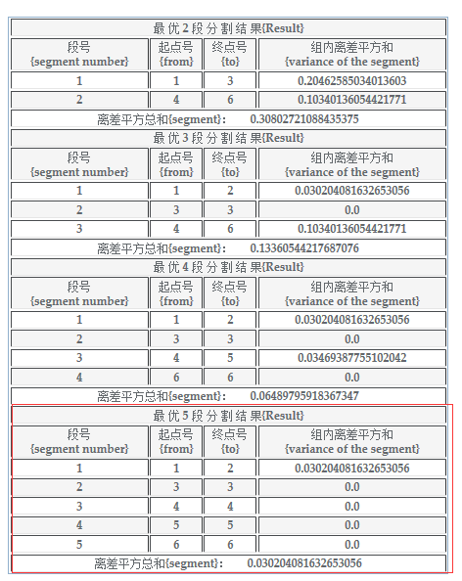
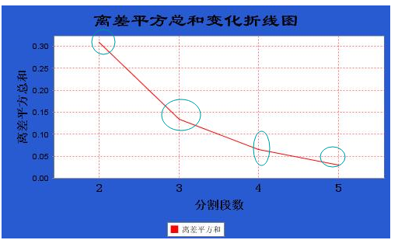
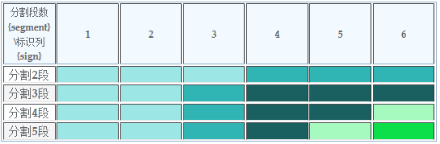
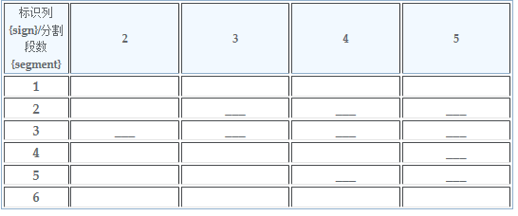
【注】如果只做最优5分割。那么这个过程就结束了。但是考虑到，可能不一定做最优5分割，但是不管是做k分割，都与k-1分割有关。所以，继续计算m=5的情况，以便最优6分割的计算。
②当m=5时，q=4
q=4时：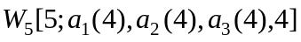=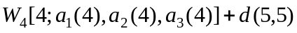=0+0=0
即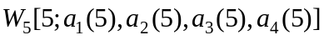==0
=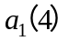=1，=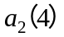=2，=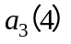=3，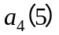=4

- 假如用户选择最优6分割。
①m=6,q=5
q=5时：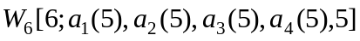==0
因此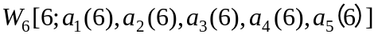==0
==1，==2，==3，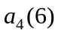=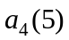=4，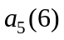=5
【最优6分割结果】
第一段：1~1，段内离差平方和为0
第二段：2~2，段内离差平方和为0
第三段：3~3，段内离差平方和为0
第四段：4~4，段内离差平方和为0
第五段：5~5，段内离差平方和为0
第六段：5~5，段内离差平方和为0
总离差平方和为0+0+0+0+0+0=0

